1. Что такое Binding в WPF? Какие атрибуты мы можем указывать и для чего?

**2. Что такое ADO.NET? Какие существуют режимы работы?**

Сегодня большое значение имеет работа с данными. Для хранения данных используются различные системы управления базами данных: MS SQL Server, Oracle, MySQL и так далее. И большинство крупных приложений так или иначе используют для хранения данных эти системы управления базами данных. Однако чтобы осуществлять связь между базой данных и приложением на C# необходим посредник. И именно таким посредником является технология ADO.NET.

ADO.NET предоставляет собой технологию работы с данными, которая основана на платформе .NET Framework. Эта технология представляет нам набор классов, через которые мы можем отправлять запросы к базам данных, устанавливать подключения, получать ответ от базы данных и производить ряд других операций.

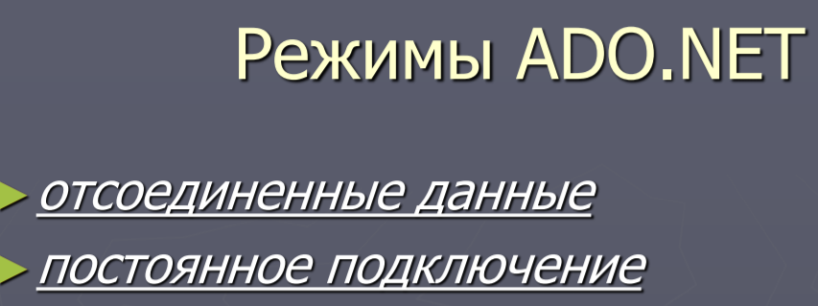

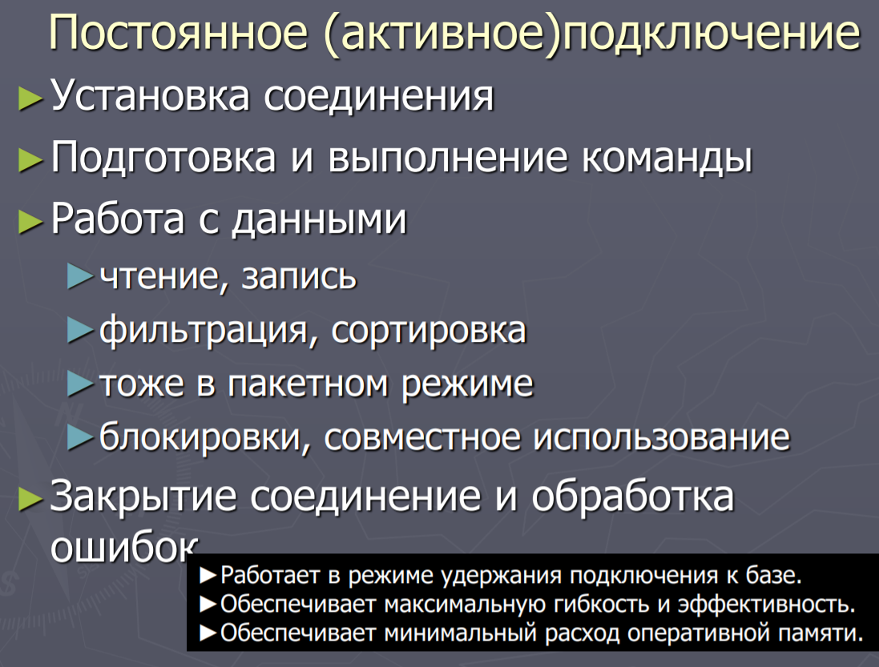

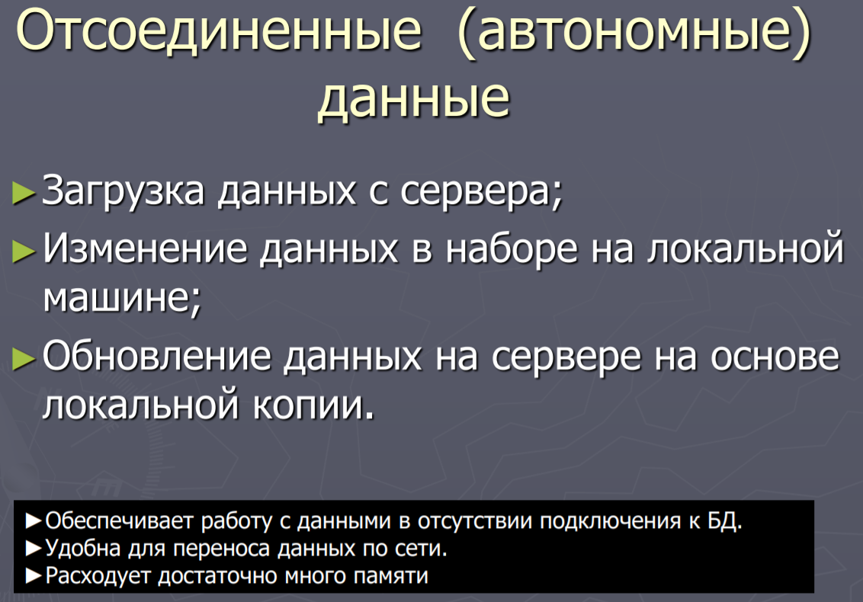

1. **Объясните назначение класса SqlConnection.**

**Класс Connection** позволяет устанавливать соединения с источником данных, с которым нужно взаимодействовать. Перед тем, как можно будет делать что-то еще (в том числе извлечение, удаление, вставка или обновление данных), понадобится установить соединение. Ключевые свойства и методы Connection определены интерфейсом *IDbConnection*, который реализуют все классы Connection.

**4. Объясните назначение класса SqlDataAdapter**

Представляет набор команд данных и подключение к базе данных, которые используются для заполнения [DataSet](https://docs.microsoft.com/ru-ru/dotnet/api/system.data.dataset?view=netframework-4.8) и обновления базы данных SQL Server. Этот класс не наследуется.

5. Объясните назначение класса SqlException. Чем данный класс отключается от класса-родителя Exception?

Исключение, которое возникает, когда SQL Server возвращает предупреждение или ошибку. Этот класс не наследуется.

**6. Объясните назначение класса SqlCommand.**

После установки подключения мы можем выполнить к базе данных какие-либо команды, например, добавить в базу данных объект, удалить, изменить его или просто извлечь. Команды представлены объектом интерфейса System.Data.IDbCommand. Провайдер для MS SQL предоставляет его реализацию в виде класса SqlCommand. Этот класс инкапсулирует sql-выражение, которое должно быть выполнено.

**7. В чем разница между методами ExecuteNonQuery, ExecuteReader и ExecuteScalar?**

Чтобы выполнить команду, необходимо применить один из методов SqlCommand:

**ExecuteNonQuery**: просто выполняет sql-выражение и возвращает количество измененных записей. Подходит для sql-выражений INSERT, UPDATE, DELETE.

**ExecuteReader**: выполняет sql-выражение и возвращает строки из таблицы. Подходит для sql-выражения SELECT.

**ExecuteScalar**: выполняет sql-выражение и возвращает одно скалярное значение, например, число. Подходит для sql-выражения SELECT в паре с одной из встроенных функций SQL, как например, Min, Max, Sum, Count.

**8. Объясните назначение класса SqlDataReader.**

Класс DataReader позволяет читать данные, возвращенные командой SELECT, по одной строке за раз, в однонаправленном, доступном только для чтения потоке. Иногда это называют курсором. Использование DataReader — простейший путь получения данных, но ему недостает возможностей сортировки и связывания автономного объекта DataSet. Однако DataReader представляет наиболее быстрый способ доступа к данным.

**9. Объясните назначение класса SqlParameter.**

Представляет параметр для объекта SqlCommand и (необязательно) его сопоставление со столбцами DataSet.

**10. Объясните назначение класса SqlTransaction.**

**Транзакция** — это набор операций, который должен либо выполниться успешно, либо не выполниться, причем как единое целое. Целью транзакции является гарантия того, что данные всегда находятся в корректном, согласованном состоянии.

Предоставляет транзакцию Transact-SQL, которая должна быть выполнена над базой данных SQL Server. Этот класс не наследуется.

Большинство поставщиков данных ADO.NET включают поддержку баз данных. Транзакции стартуют через объект Connection вызовом метода BeginTransaction(). Этот метод возвращает специфичный для поставщика объект Transaction, используемый для управления транзакцией. Все классы Transaction реализуют интерфейс IDbTransaction. Поставщики включают классы наподобие SqlTransaction, OleDbTransaction, OracleTransaction и т.д. реализующие этот интерфейс.

Класс Transaction предоставляет два ключевых метода:

**Commit()**

Этот метод указывает завершение транзакции и помещение выполненных изменений в источнике данных.

**Rollback()**

Этот метод указывает отмену транзакции. Неоконченные изменения отменяются, и состояние базы остается прежним.

11. Объясните назначение классов DataSet, DataTable, DataColumn, DataRow, DataRelation.